如何假死脱身
在讨论这个问题前，首先，让我们看看故事中的埋线伏笔有哪些，后面内容，森兰丸称之为森，鹿盐利玄称之为鹿，信长为信
◦ 文中提到，鹿在进入本能寺后，森对
鹿提到，“家主正在试礼服，而礼服背后的花纹都不满意”⚠️注意，文中特别提到，“独自”在内室试衣，且“穿在身上后”一个比一个难看，一个人在没有别人帮助的情况下，如何看到自己上身之后的背面？
我们得出了三条可能性，稍后会有一一的分析，
第一条，房间中有镜子，当有镜子时，人可以很自然的看到背后的内容，且镜子当时在15世纪已经存在且为欧洲制作，符合南蛮之物
第二条，信长脖子异于常人，柔韧性极强或者可以旋转180°甚至可以看到背后，能做到自己一个人看到身后的花纹
第三条，信长的房中不仅有他一个，还有一个影舞者，即替身，因为“身材几乎完全相同”只要影舞者试了，就可以当做自己试衣，同理可以看见背面花纹

那么，为什么不是脖子，我们按正常人逻辑去盘，正常人不可能脖子能向后转180°，所以排除第二条，那么为什么不是镜子，在那个年代的镜子不可能这么光滑且实用，大部分还是铜镜，且不可能有这么大的镜子去在房间内做诡计，且，灯光映照出的影子没有很大片的黑影，并且进门的人并没有看到有奇怪的点和镜子故排除，所以证明为第三点，即，房间内有影舞者或者，信长一定有个影舞者替身

◦ Ok，第二点，当鹿和另外一位棋手在博弈时，我们注意他们的方位，信坐在鹿的右侧文中提到“我向右看去”，而森在对面的观众席上，那么，这时候我看到森从观众席移动到信身边的时候，按理鹿只能看见森的右半边身体，因为人的移动路径为站起来向信方向移动，左半边会被自己的身体遮挡，而鹿却能看见森的所有刀鞘从底部到顶部的花纹，这可以说明，森为右手挂武士刀，也可以证明，森为左利手，即左撇子
◦ 第三点，当信端坐一整晚之后，我们可以看到信的反应实际上是，颤抖的声音，且紧锁的眉头，并且我们知道，日本端坐也需要压住脚。所以正常人的脚一定会麻。而信长端坐一整晚之后“大步走来”正常的身体一定不可能会是这种反应，所以我认为信长的腿也许为，假肢

回到故事案件本身
◦ 首先，屋中人物，应该有4人，为信长，森丸，影舞者以及南蛮大胡子。为什么呢，首先我们从结果推导，信长一定没死且假死脱身、森丸在最后还活着拔刀、房间内需要一个人伪装信长的声音说话，并且还需要一具和信长身形相仿的无头尸体，自此，我们开始推理
◦ 回到案件的开头，当拉开门之时，信长为端坐，右侧为森丸，后面是半人高的漆黑屏风，那么人可以躲在屏风之后，影舞者可以（穿着和信长一样）躲在信长的袍下或者紧贴信长背后，因为有提到过“宽大的和服，宽大的礼服”，而信长的腿为假肢，又因为提到信长的腿受伤了，也许假肢破碎之后，无法站立，所以最后一直以端坐姿势伪装这件事
◦ 拉上门以后，信长后面的人从（后面）钻出挡到信长的前方，因为两人身形几乎完全相似，所以影子不会发生变化（就算有变化，信长整理衣服就是在伪装），然后信长躲在影舞者后侧，当影武者慢慢转身之时就是怕后面的信长露馅，二人在配合
◦ 我们继续，已知信长藏在了平行的影舞者影子背后，然后我们来看房间内的布局，原本具足在两人之间，当森丸走到假信长背后时，森丸对具足有一点遮挡且森丸比信长还高大
◦ 问题点1，那么信长去哪了呢？一个简单的魔术手法，记得森丸那把削铁如泥的武士刀吗，坐在箱子上的具足，事先在箱子的上方开了个洞，并且在具足的腹部用武士刀也挖出人头大小的空洞，而信长正是躲在了箱子内且通过具足的空间将头伸出到腹部之外，用这手法来迷惑对方头在膝盖之上（文中也说所有南蛮物一模一样的不止一个，也可以事先准备好一个同样的已开洞具足放在屏风后，在森丸挡住之时，缓缓推出调换足具，并且为什么影舞者有一样的衣服同理)
◦ 问题点2，为什么信长能躲进箱子内，还记得我前面提到的，正常人端坐一整晚腿一定会麻，而信长直接起身大步走来，由此可知，信长的腿可能是假肢，当去除这部分之后，信长足够躲进箱子加具足的空间内并把头伸出
◦ 问题点3，头如何做到掉落之后飞回具足，这里有一套全自动诡计，需要用到的东西为，鱼线，也或许那时候没有，起码是细线，为什么有是因为之前南蛮人表演过木偶戏，一定会有这个道具。如果要做这件事，我们需要一个基点（类似于定滑轮），也就是具足那个没头脖子作为基点，当然，如果不用这么复杂的全自动诡计，信长或者屏风后面人可以拉动细绳形成一个动滑轮一样的机制那边下拉，那边的头上升飞到足具身上
◦ 为什么没发现？首先，这个房间在通道的最深处，且门口狭窄，灯光较暗，并且所有人为跪伏姿势且没有进入过房间内部，所以正常情况发现不了这些细节，并且，在最后的飞头之后，森丸来到了门口用身形挡住了所有的视线，所以在他们震惊之余，做了非常多的视角遮挡
◦ 道具准备完毕，现在开始说手法，影舞者的头发（或脑袋）上一段绑着细绳，另外一段可以绑在身体，或者手上，但是细绳需要绕过具足的脖子(或者具体身体哪里都行，满足光滑且可以打结)，好让我们看看现在会发生什么，当森丸砍下头颅的时候，头颅正常往下滚落地面，好这时候身体往下倾倒，身体的重力拉动绳子，那么又因为中间绑着具足形成一个三角形，当身体往前，那么头因为被拉着就会往具足身上飞，也就是所谓的“腾空而起”，为什么要这么做是因为为了后续信长头在具足腿上埋下伏笔(见最后的图)
◦ 问题点4，如何逃出，在此之前我们需要看一下鹿的证词，当他在房间内的时候，他感到背后窗户的凉风，又已知另外一位大将的证词，说过所有房间的布局和结构一样，由此可知，信长的内室，也有窗户，在内室起火以后，造成混乱以后，通过窗户离开内殿，并且文中提到，混乱发生以后，有许多人正往外接助伤员，信长可以混入其中或者和鹿一样慢慢的逃出去
◦ 补充问题点5，头嘴巴不动如何发出声音，前文提到，南蛮人可以嘴巴不动模仿别人的声音，所以只要南蛮人在屏风后发出信长的声音即可

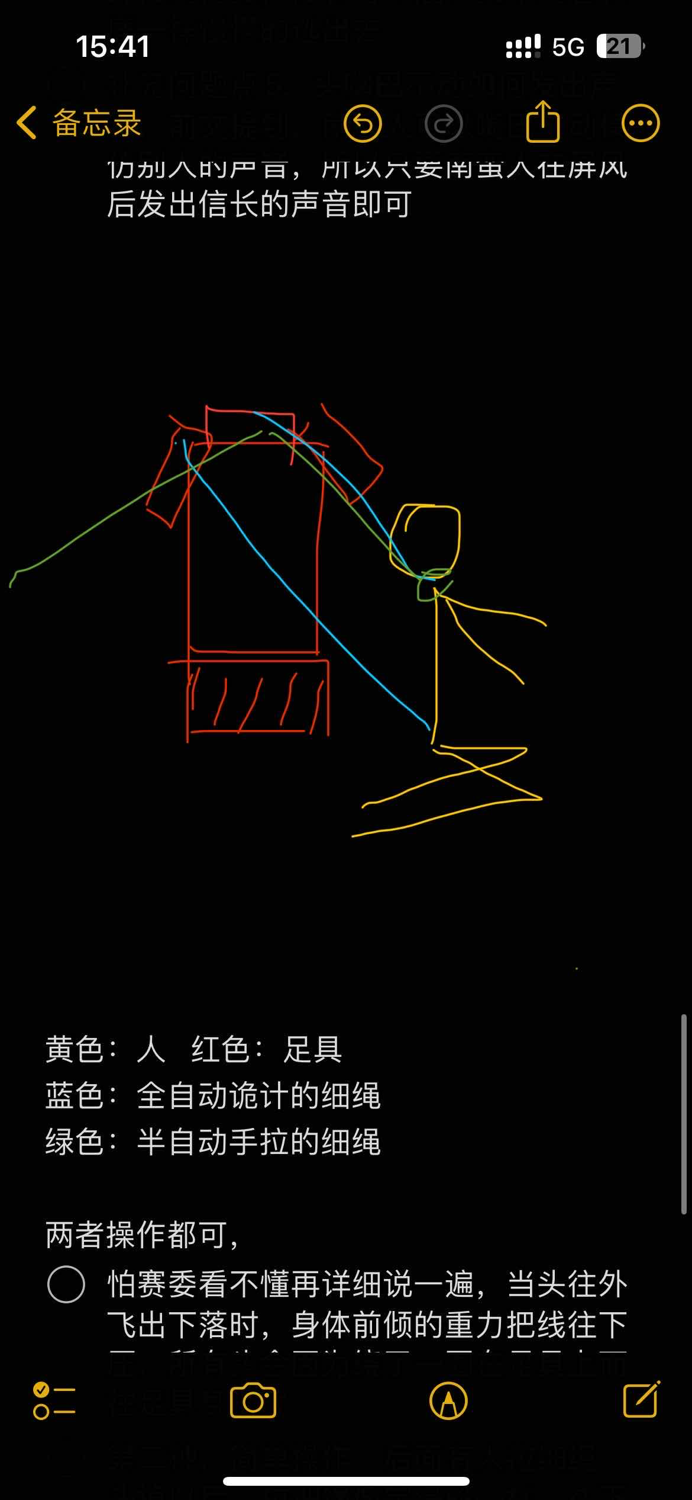
￼
黄色：人 红色：足具
蓝色：全自动诡计的细绳
绿色：半自动手拉的细绳

两者操作都可，
◦ 怕赛委看不懂再详细说一遍，当头往外飞出下落时，身体前倾的重力把线往下压，所有头会因为绕了一圈在足具上而往足具身上飞
◦ 第二种，简单操作，后面有人拉细绳，头掉以后，拉细绳像定滑轮一样，往下拉，头上升，到达定滑轮的顶部也就是足具本身上

另一重解答的可能性
◦ 镜子的可能性，以镜子为主要的南蛮之物，进行了一些手法解答，之前的逻辑还是一样，有镜子并可以看到自己的背后
◦ 根据“花瓶女孩的魔术”原理，将两面镜子组成90°，用脚的盔甲放在镜子之前，将头放在脚的膝盖之上，一样能造成这样的解答，前面的逻辑和上述相同，只是头的逻辑不用在盔甲之上开洞，只需要造成一个光学错觉让别人以为头在膝盖之上就可以
◦ 在鹿的开门之时，传来了啪啪声，让她以为是铁炮袭击，但是当时森丸刚跑出去回来说被包围了，但是那时候还没有铁炮的袭击，那么为什么会传来啪啪的声音，我怀疑有一种可能是镜子被风吹倒之后碎了，所以之后当他没穿鞋出门之后，腿还被扎伤了
◦ 因为故事的严谨性和内容，不确定镜子是否一定存在，故此解答只作为可能性解答

